Task#1: Инфляция VS оборот розницы

Попробуйте привести 1–3 причины, почему начиная со второго квартала 2023 года темпы роста продуктовой розничной торговли существенно превышают уровень инфляции.
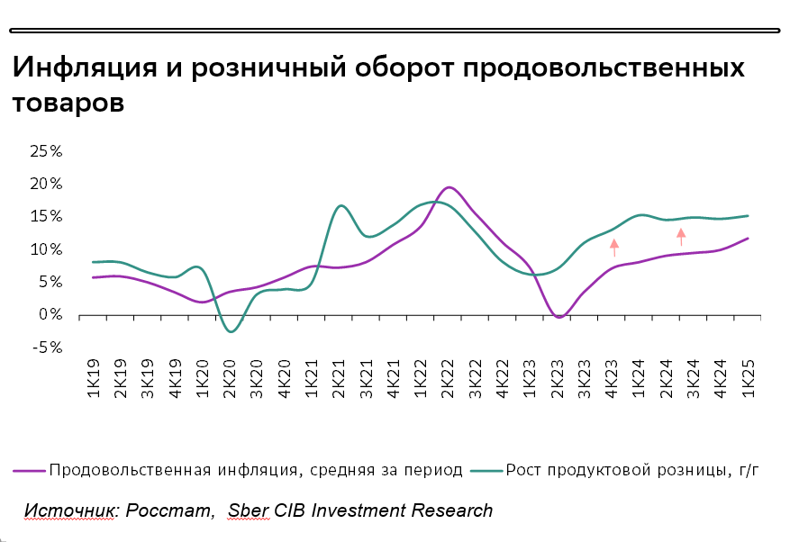
- В 2023 году реальные зарплаты населения росли быстрее инфляции что позволило людям покупать более качественные продукты или просто увеличивать объем покупок.
- В конце 2022 года было сильное падение роста продуктовой розницы, на этом фоне даже обычный рост в конце 2023 может казаться завышенным

